«ВСЕСВІТНІЙ ДЕНЬ БОРОТЬБИ З ГЕПАТИТАМИ»

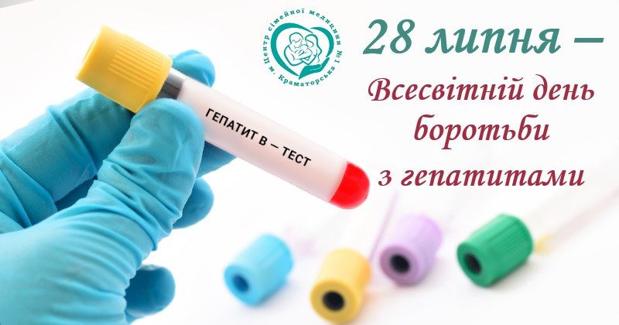

Щорічно 28 липня світова громадськість відмічає Всесвітній день боротьби з гепатитами. Мета цього Дня – підвищення обізнаності про гепатити, привертання уваги до проблем діагностики, профілактики і лікування цих захворювань, розширення охоплення вакцинацією проти гепатиту В.
Серед інфекційної патології людини особливе місце займають вірусні гепатити. За останні роки до вже відомих збудників гепатитів А, В, С, D і Е додалися ще й нові маловідомі – G, TT, SEN (ні А, ні G), які є або можуть бути причиною гепатиту і, можливо, багатьох позапечінкових патологічних процесів.
Але насамперед проблему становлять вірусний гепатит В(ВГВ) та вірусний гепатит С(ВГС) – інфекційні парентеральні гепатити, при яких вірус, який потрапляє у кров, викликає запалення печінки. Дуже часто гепатит переходить у хронічні форми з подальшими ускладненнями у вигляді фіброзу, цирозу та (або) раку печінки.
У зовнішньому середовищі, в засохлій краплині крові вірус гепатиту В може залишається заразним приблизно 7 днів. Інкубаційний період інфекції ВГВ – складає 60-180 днів (у середньому 90 днів), вірус гепатиту С менш стійкий, інкубаційний період складає інфекції від 14-190 днів (у середньому також до 90 днів).
‼!!!Віруси гепатиту В та гепатиту С не передаються в побуті через спільне вживання їжі, через безпечні поцілунки, але можна заразитися при спільному користуванні засобами індивідуального призначення, які можуть подряпати, проколоти, порізати шкіру чи слизові оболонки
Шляхи інфікування вірусними гепатитами В і С:
1 Коли люди вживають наркотики ін’єкційним або інтраназальним шляхом та має місце спільне використання засобів для ін’єкцій, голок, шприців).
2 Коли проводились медичні втручання з порушенням цілісності шкіри багаторазовим хірургічним, стоматологічним інструментарієм у лікувальних закладах, де непостійний і неякісний інфекційний контроль.
3 Коли переливалася неперевірена інфікована кров та її компоненти, був гемодіаліз, трансплантація органів тощо.
4 Коли є статеві незахищені стосунки (особливо високий ризик інфікування серед чоловіків, що мають секс с чоловіками, секс-робітників).
5 Коли отримувалися косметологічні, перукарські послуги (де були порушення цілісності шкірних покровів, слизових, контакт із кров’ю) у косметичних салонах, тату салонах, пірсинг та манікюрних кабінетах із використанням багаторазового інструментарію, який не був належно простерилізований.
6 Коли в побуті спільно використовуються предмети індивідуального призначення (манікюрні ножиці, зубні щітки, леза для гоління, контактні лінзи, глюкометри).
7 Коли матір має вірус, вона може інфікувати дитину під час вагітності, при пологах та грудному вигодуванні при ВГВ (при ВГС менше ймовірності інфікування).
Симптоми вірусного гепатиту В: більшість людей не помічають симптомів у гострій стадії інфекції, але може з’явитися жовтяниця шкіри, слизових, склер, нудота, блювання, втома, лихоманка, болі в животі. Хронічна інфекція через декілька років переходить у цироз та рак печінки у 30% хворих.
Вірусний гепатит С можна називати лагідним убивцею, тому що часто на ранній стадії має безсимптомний перебіг, але з часом, у 80 % хворих переходить у хронічну інфекцію. Симптоми ВГС схожі з ВГВ: жовтяниця шкіри та слизових оболонок, нудота, слабкість, болі в суглобах. На пізніх стадіях може бути асцит.
Профілактика ВГВ та ВГС:
- Своєчасне тестування та вакцинація груп ризику професійних та поведінкових.
- Вакцинація дітей від дня народження до 6 міс., згідно з Національним календарем щеплень 3-разово.
- Безпечні медичні маніпуляції та косметичні процедури: використання стерильного інструментарію багаторазового призначення (хірургічний, стоматологічний) та манікюрного, косметичного інструменту для татуажу та пірсингу.
- Використання засобів індивідуальне призначення особисто (зубні щітки, леза для гоління, контактні лінзи, глюкометри).
- Усвідомлене ставлення до свого здоров’я та своїх близьких людей, застосування бар’єрних контрацептивів, безпечний секс, особиста гігієна.
Важливо пам’ятати, що ВГВ – невиліковна інфекція!

Завідувач відділення епіднагляду (спостереження)
та профілактики інфекційних захворювань
ДУ «ІФ ОЦКПХ МОЗУ» Надвірнянського РВ Іванна Болотова

